«В гости к бабушке Агафье»

Конспект занятия в подготовительной группе.

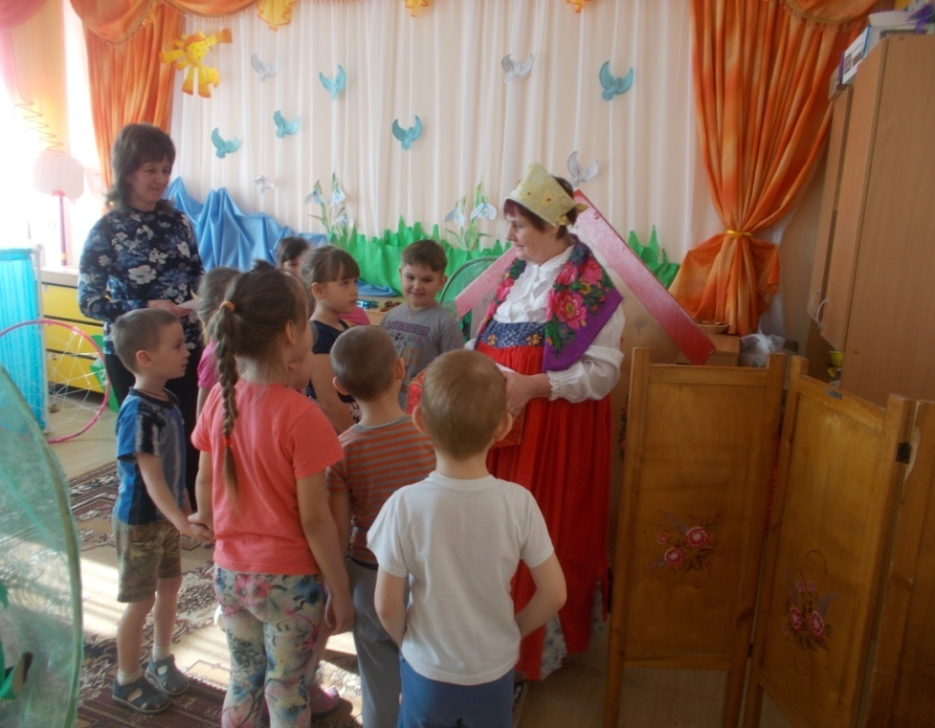

Театрализованная деятельность + устное народное творчество.
(ПО МОТИВАМ РУССКИХ НАРОДНЫХ СКАЗОК)
ЗАДАЧИ:
Развивать интерес к театрализованной деятельности;
Развивать имитационные навыки, мимику, жесты, интонационную выразительность речи;
Учить детей выразительно и интонационно передавать характер персонажей сказки, поощрять творческую инициативу.

ЦЕЛИ:
Воспитывать доброжелательное отношение друг к другу, создать положительный эмоциональный настрой.

ПРЕДВАРИТЕЛЬНАЯ РАБОТА:
Заучивание поговорок, пословиц, скороговорок;
Чтение русских народных сказок;
Разучивание песен с игрой на музыкальных народных инструментах.

ОБОРУДОВАНИЕ:
мультимедийный экран;
Русские народные костюмы;
Декорации к сказке «Как мужик корову продавал»;
Домик бабушки Агафьи;
Шкатулка с загадками;
Народные инструменты (ложки, бубны, свистелки);

ДЕЙСТВУЮЩИЕ ЛИЦА:
Ведущий, бабушка Агафья, кот Баюн, дети.
МУЗЫКАЛЬНОЕ ОФОРМЛЕНИЕ:
Классика для детей; звуки леса, голоса птиц; песня «Бабушка, испеки оладушки»; театрализованная «Ярмарка».

Ход ЗАНЯТИЯ.
Дети входят в зал.
Воспитатель: Ребята, к нам сегодня в детский сад пришло письмо от бабушки Агафьи. Бабушка Агафья – сказительница и хранительница русских народных сказок. Только письмо не простое, а электронное. Хотите его услышать? (да).
Видеоролик «Письмо от бабушки Агафьи».
«Здравствуйте дорогие мои дети! Пишет вам бабушка Агафья. Я – сказительница и хранительница сказок. Живу я в сказочном лесу. Хотела пригласить вас в гости, да беда случилась в нашем лесу: какой-то злодей перепутал все сказки! Сказки разбрелись по лесу и никто не может навести порядок. Я уже старенькая, ноги больные, сама не справлюсь. Может, вы сумеете мне помочь – сказки вернуть по местам? Удачи вам, ребята! очень жду в гости!»
Воспитатель: Ну, что, ребята, готовы помочь бабушке Агафье? Тогда в путь-дорогу, вот только надо сказать волшебные слова.
(Дети закрывают глаза и воспитатель произносит «волшебные» слова).

Палочкой волшебной
В воздухе взмахнем
Волшебство появится
В сказку попадем!
Попадают на поляну загадок.
Воспитатель: Ребята, смотрите книга волшебная, а в ней загадки, чтобы вернуть сказки по местам, нужно отгадать загадки. Готовы? (да)
Воспитатель: Ну вот, сказки отгадали и теперь они все вернуться на свои места. Что ж, нам пора идти дальше.
(дети под музыку идут за воспитателем змейкой по залу).
Воспитатель: Ребята, привал! Отдохнём немного на полянке. Давайте послушаем, как шумит лес, как поют птицы. (звучат звуки леса, пение птиц).
Слышится громкое мяуканье. На поляну выходит кот Баюн.
Кот: Так, так, так! Это кто здесь тишину нарушает? Кто мне спать мешает? Вы кто такие? Откуда будете? Куда путь держите? Зачем в волшебный лес пришли?
Воспитатель: Ребята, скажите, зачем мы здесь? (ответы детей).
Кот: Значит к бабушке в гости идёте? Так, так, так (чешет в затылке). А вы знаете, что это моя полянка? Это моё царство? И никого, слышите, никого я просто так не отпущу. Почему? Да потому что я – кот Баюн! Любого заговорю, заболтаю, усыплю! Вот!
Воспитатель: подожди, кот Баюн, не торопись. Ты нас не пугай! Заговорить нас хочешь? А вот это мы сейчас посмотрим – кто кого заговорит. Мы предлагаем тебе соревнование – кто больше знает пословиц. Условия соревнования такие: если мы выигрываем – ты нас отпускаешь, а если проиграем – то мы вернёмся домой. Согласен?
Кот: Да, согласен!
Воспитатель: Только нам перед поединком нужно язычок размять. Хочешь, мы и тебя научим?
Кот: Вот ещё! Я и так – самый-самый… справлюсь с этой мелкотой!
Дети выполняют артикуляционную гимнастику. (4-5 упражнений)
Воспитатель: Итак, начинаем наш поединок!
(поговорки, скороговорки и пословицы).
Кот: Всё! Сдаюсь! Я проиграл! Первый раз в жизни мне не удалось заговорить путников! Позор мне!
Воспитатель: Да не переживай ты так сильно! Вот если бы ты ходил к нам в детский сад, то знал бы как и мы, множество поговорок и пословиц. Не плачь, котик! А хочешь – мы с тобой поиграем! Игра «Кошки-мышки».
Дети играют с котом. Кот прощается, уходит.
Воспитатель: А нам ребята пора в путь-дорогу! (под музыку дети идут змейкой за воспитателем по залу).
.
Воспитатель: Смотрите- ка ребята нас ещё одно задание ждёт! Салат из сказок (отгадать сказки)
Воспитатель: молодцы! Справились с заданием, все сказки отгадали! Ну что же идём дальше.
Дети подходят к домику. К ним навстречу выходит бабушка Агафья
Бабушка: здравствуйте гости дорогие! Здравствуйте мои хорошие, мои пригожие! Вижу, вижу, что все препятствия вы преодолели. Молодцы!
Воспитатель: Бабушка, а мы к тебе не с пустыми руками пришли. У нас для тебя подарок есть. Мы хотим тебе песню спеть, да не просто спеть, а ещё на инструментах русских народных сыграть.
Дети исполняют песню «Бабушка испеки оладушки». На проигрыш дети играют на ложках, бубнах и свитульках.
Бабушка: Ай да молодцы! Замечательно играли! Хороший подарок! Порадовали вы меня! (вздыхает).
Воспитатель: Что же ты грустишь, бабушка? Что вздыхаешь тяжело? Али случилось что?
Бабушка: Да, случилось. Вы такие молодцы – все сказки вернули на места. Вот только одна сказка где-то затерялась.
Да я запамятовала как она называется… вот только шапочки героев у меня есть. Может отгадаете что это за сказка? Ребята, если эту сказку показать, то она вернётся на место.
Инсценировка сказки «заюшкина избушка».
Бабушка: Вот теперь порядок в нашем волшебном лесу! Спасибо, ребята! Помогли бабушке! Приходите ещё в гости, буду ждать с нетерпением! (Дети прощаются с бабушкой.)
Воспитатель: А нам пора возвращаться в детский сад! Закройте глазки, я скажу волшебные слова и мы с вами снова очутимся дома!
Звучит музыка, воспитатель произносит волшебные слова.
Снова палочкой волшебной я взмахну четыре раза
В детский садик непременно дети все вернутся сразу
Считаем: раз,два,три,четыре.
Воспитатель: Вот и закончилось наше путешествие. Понравилось вам, ребята? А что запомнилось? С кем повстречались? Какие сказки расколдовали? До свидания!

